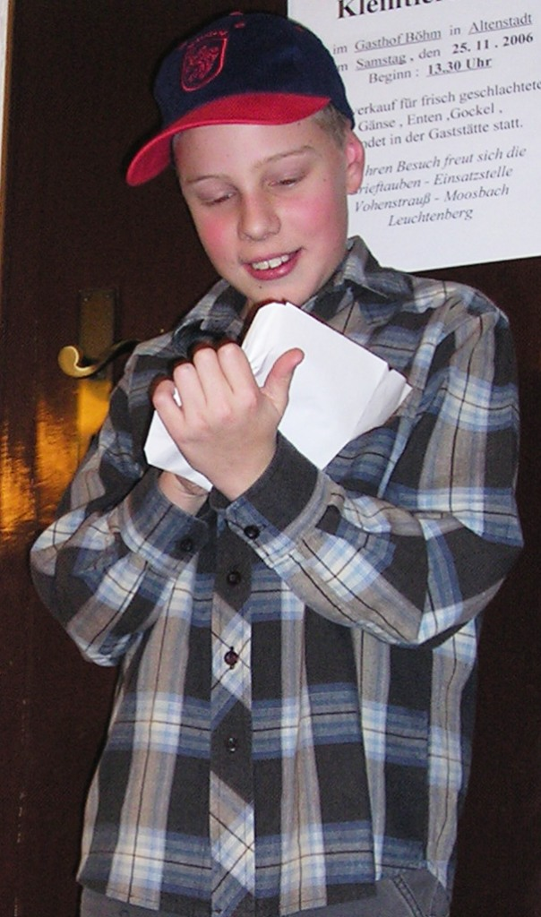

Aufnahmegedicht
Florian Biller

Mein großer Tag ist jetzt gekommen,
endlich werd ich aufgenommen.

I hoff i bin glei dabei,
sonst wor da Tag a Schweinerei.

Wollt i immer a Schaloberer wern,
wenn niad dann dad i plern.

Die Wahl hängt jetzt von euch noch ab,
i hoff i bin glei dabei sonst mach i schlab.

I moch dazu,
sonst ho i doch und nocht keu ruh.

